Телефон: 8843-75-2-23- 43, 8843-75-2-26-42
Адрес: РТ, Дрожжановский район, с.
Старое Дрожжаное, ул.А.Абязова,5
Сайт: http://www.chuprale-online.ru

ПРАЙС-ЛИСТ
НА РАЗМЕЩЕНИЕ РЕКЛАМЫ, ОБЪЯВЛЕНИЙ, ИНФОРМАЦИОННЫХ МАТЕРИАЛОВ СОЦИАЛЬНОЙ РЕКЛАМЫ НА САЙТЕ ФИЛИАЛА АО «ТАТМЕДИА» И ПРЕДСТАВИТЕЛЬСТВАХ В СОЦИАЛЬНЫХ СЕТЯХ
На 1 полугодие 2024год

«Редакция газеты «Туган як» («Таван ен»)

Название сайта: - chuprale-online.ru
Язык: русский/татарский
Посетителей за день: 2500
Просмотров за день: 9000
Представительства в социальных сетях:
в контакте, одноклассники, телеграм
Совокупное число подписчиков: 35000
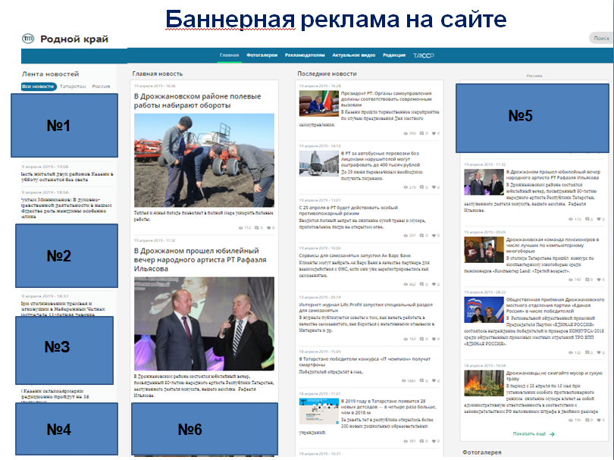

1. Баннерная реклама на сайте:
все цены указаны в рублях с учетом НДС 20%
№ п/п | Наименование | Характеристика | Стоимость размещения, руб
1 | Баннер № 1 (реклама в левой колонке 300х300) | 7 дней | 800
 |  | Две недели | 900
 |  | Один месяц (1 неделя бесплатно) | 1000
2 | Баннер № 2 (300х600) | 7 дней | 800
 |  | Две недели | 900
 |  | Один месяц (1 неделя бесплатно) | 1000
3 | Баннер № 3 (300х300) | 7 дней | 800
 |  | Две недели | 900
 |  | Один месяц (1 неделя бесплатно) | 1000
4 | Баннер № 4 (1200х300) | 7 дней | 800
 |  | Две недели | 900
 |  | Один месяц (1 неделя бесплатно) | 1000
5 | Баннер № 5 (реклама в правой колонке)  600Х600 | 7 дней | 900
 |  | Две недели | 950
 |  | Один месяц (1 неделя бесплатно) | 1000
6 | Баннер №6 (1200х300) | 7 дней  Две недели | 900  950

- Размещение рекламно-информационных материалов на сайте:
все цены указаны в рублях с учетом НДС 20%

№ п/п | Услуга | Количество знаков | Возможное количество фотографий для размещения | Срок размещения | Стоимость размещения, руб
1 | Размещение новости | До 1800 знаков | 1 | 7 дней | 1200
 |  |  |  | Две недели | 1500
 |  |  |  | Один месяц | 1700
2 | Размещение новости | От 1800 до 3600 знаков | 1 | 7 дней | 2400
 |  |  |  | Две недели | 2700
 |  |  |  | Один месяц | 2900
3 | Размещение статьи, интервью, репортажа | Более 3600 знаков | 2 | 7 дней | 2800
 |  |  |  | Две недели | 3000
 |  |  |  | Один месяц | 3200
4 | Объявление | До 500 знаков | 1 | 7 дней | 500
 |  |  |  | Две недели | 700
 |  |  |  | Один месяц | 900
5 | Объявление | От 500 до 1000 знаков | 1 | 7 дней | 600
 |  |  |  | Две недели | 800
 |  |  |  | Один месяц | 1000
6 | Поздравления  (газета 1кв.см 24 руб+сайт) | До 500 знаков | 1 | 7 дней | 500
7 | Поздравления (только сайт) | От 500 до 1000 знаков | 1 | 7 дней | 1080
8 | Соболезнование | до 500 знаков | 1 | 7 дней | 1200

- Стоимость размещения рекламно-информационных материалов в имеющихся представительствах в социальных сетях:
все цены указаны в рублях с учетом НДС 20%

№ п/п | Услуга | Возможное количество фотографий для размещения | Условия размещения | Стоимость размещения, руб.
1 | Пост* в группе «Вконтакте» | 1 | Пост включает в себя название материала, активную ссылку на него и главную фотографию. | 800
 |  |  | Размещение поста на 4 недели | 4000
2 | Пост в группе «Телеграм» | 5 | 1 день в группе | 800
3 | Пост в группах «Одноклассники», «Твиттер» | 5 |  | 800
4 | Пост во всех имеющихся группах | 1 |  | 800
5 | Перепост** в 1 социальной сети | 1 |  | 800
6 | Перепост во всех имеющихся социальных сетях | 1 |  | 800

Отдельные услуги, предоставляемой группой Родной край/Чүпрәле в социальной сети Вконтакте (общее количество подписчиков 25000)
№ п/п | Наименование | срок | Стоимость, руб | примечание
1 | Размещение поздравлений  в Контакте | Разовое размещение | 1080 | с сопровождением видео
2 | Размещение поздравлений  в Контакте | Разовое размещение | 1080 | без сопровождения видео
3 | Размещение поздравлений  В Конт+Телеграм | Разовое размещение | 1620 | с сопровождением видео
4 | Размещение пост со ссылкой на группу, сайт, страницу клиента в разделе «Ссылки» - партнерство. | месяц | 1500
5 | Репост информации о конкурсах, розыгрышах с группы клиента | Разовое размещение | 500

*Пост — первичное размещение
**Перепост — вторичное и последующее размещение
Дополнительные услуги:
-Услуги дизайнера - 25%
- Услуги фотографа — 25%
- Услуги журналиста — 25%
- Перевод – 25%
-срочность-25%

Цены могут быть изменены в соответствии с условиями договора
Телефон: 88437522343, 88437522642
e-mail: tuganyak@bk.ru

Главный редактор-руководитель филиала: Г.В. Фаизова

